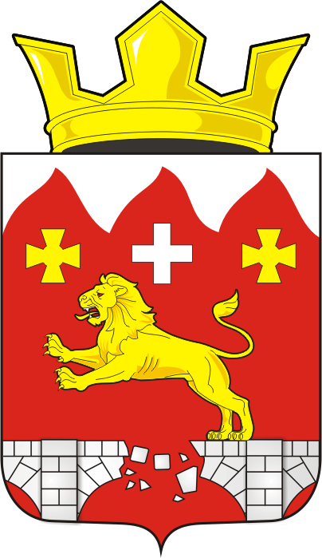

администрация Бурунчинского сельсовета
Саракташского района Оренбургской области

П Р О Т О К О Л
проведения публичных слушаний по проекту изменений в Устав муниципального образования Бурунчинский сельсовет Саракташского района Оренбургской области

Место проведения: село Бурунча
здание Дома Культуры
Время проведения: «26» января 2021 г. 18.00 ч.

Количество присутствующих: 15 человек

Председательствующий: Логинов Александр Николаевич – глава муниципального образования Бурунчинский сельсовет

Секретарь собрания: Дзюба Ольга Анатольевна- специалист 1 категории муниципального образования Бурунчинский сельсовет

ПОВЕСТКА ДНЯ:

1.Обсуждение проекта Решения Совета депутатов Бурунчинского сельсовета о внесении изменений и дополнений в Устав муниципального образования Бурунчинский сельсовет Саракташского района Оренбургской области.

СЛУШАЛИ:

Логинова Александра Николаевича, главу муниципального образования Бурунчинский сельсовет, который сказал о том, в соответствии с Федеральным законом от 06.10.2003 № 131-ФЗ «Об общих принципах организации местного самоуправления в Российской Федерации» необходимо внести изменений в Устав муниципального образования Бурунчинский сельсовет Саракташского района Оренбургской области.
ВЫСТУПИЛИ:
1. Корниенко Наталья Николаевна – депутат Совета депутатов по избирательному округу №1, которая предложила на основании информации главы муниципального образования:

1. Одобрить в целом проект Решения Совета депутатов Бурунчинского сельсовета о внесении изменений и дополнений в Устав муниципального образования Бурунчинский сельсовет Саракташского района Оренбургской области».
2. Рекомендовать Совету депутатов муниципального образования Бурунчинский сельсовет Саракташского района Оренбургской области принять Решение Совета депутатов «О внесении изменений и дополнений в Устав муниципального образования Бурунчинский сельсовет Саракташского района Оренбургской области».
2. Патаридзе Вера Александровна - жительница с. Бурунча, которая поддержала предложение принять Решение Совета депутатов «О внесении изменений и дополнений в Устав муниципального образования Бурунчинский сельсовет Саракташского района Оренбургской области».

ГОЛОСОВАЛИ: За- 15
Против - нет
Воздержались – нет.

РЕШИЛИ: Рекомендовать Совету депутатов муниципального образования Бурунчинский сельсовет Саракташского района Оренбургской области принять Решение Совета депутатов «О внесении изменений и дополнений в Устав муниципального образования Бурунчинский сельсовет Саракташского района Оренбургской области».

Председательствующий А.Н. Логинов

Секретарь О.А. Дзюба

